JESEN U UČIONICI ČETVRTOGA RAZREDA
U učionicu četvrtoga razreda ušuljala se jesen. Polako, ali sigurno ušla je u svaki kutak našeg okruženja. Jesenje sunčeve zrake iskoristili smo u potpunosti. Topli dani i izvanučionička nastava omogućili su nam prikupljanje materijala za naše likovne radove. Od borovih šišaka i kestena izradili smo razne likove. Tako smo ugostili gospođu Bakicu, gospodina Brkonju, gospodina Svemirca i druge.
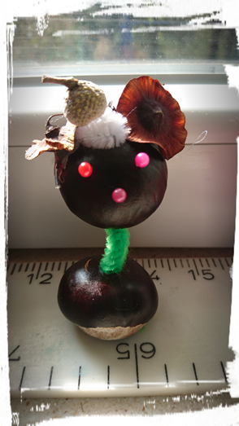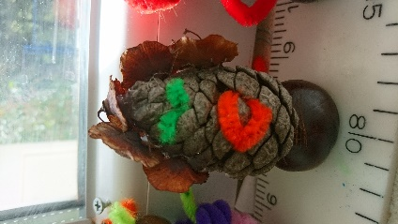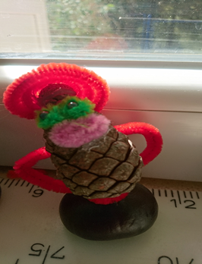

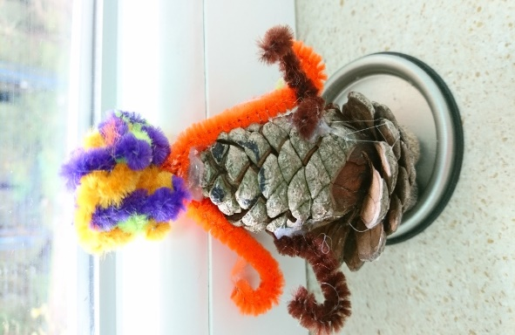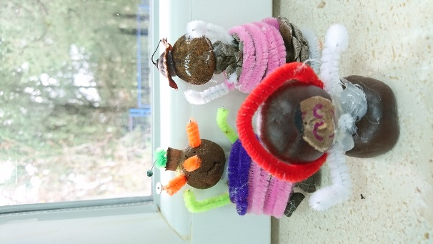

Nakon sunčanih dana na red su došli i kišni dani. Za vrijeme kišnih dana nastali su veseli i šareni kišobrani. Unatoč tmurnim i sjetnim danima, svojim su šarenilom unijeli puno radosti u našu učionicu.

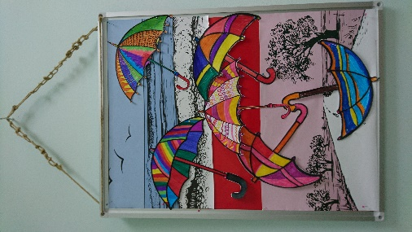

Kako kiša nije prestajala padati danima, bili smo primorani boraviti u učionici. Kroz prozor učionice promatrali smo što se događa u prirodi. Naše stabalce, koje se smjestilo ispred učionice, bilo je puno prekrasnog žutog lišća. Jednoga dana, uz jak vjetar i obilnu kišu, ostalo je bez svog žutog pokrivača.

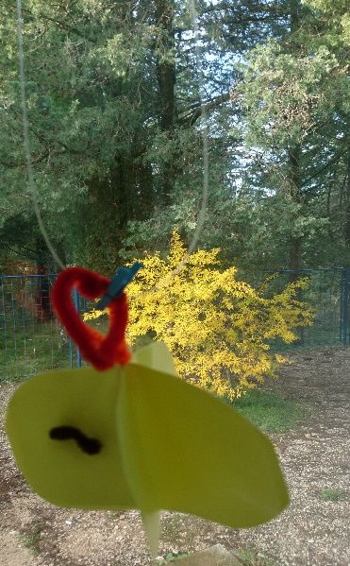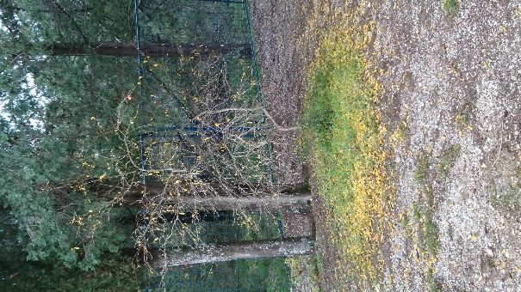

Polako nam se bliže božićni blagdani. Posjetio nas je sveti Nikola. Obradovao nas je prigodnim poklonima. Obećali smo mu da ćemo i dalje biti marljivi i vrijedni.
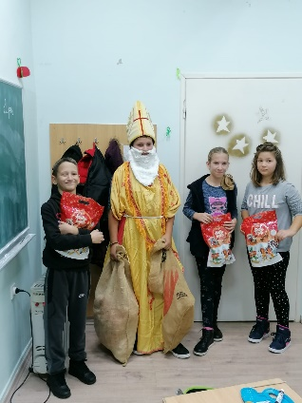

Nakon susreta sa svetim Nikolom krenuli smo s ukrašavanjem učionice za Božić i našu baku Zimu.

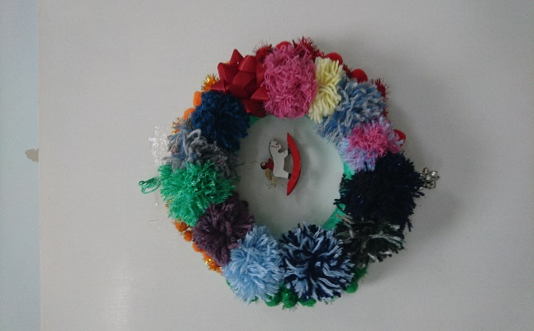

Uz kapljice kiše i tople osmijehe pozdravljaju vas učenici četvrtoga razreda.

